№ 63(693)  13  декабря  2022 года | Периодическое печатное издание Совета депутатов города Карасука Карасукского района Новосибирской области
№ 63(693)  13  декабря  2022 года |   БЮЛЛЕТЕНЬ  СОВЕТА ДЕПУТАТОВ  ГОРОДА КАРАСУКА  КАРАСУКСКОГО РАЙОНА  НОВОСИБИРСКОЙ ОБЛАСТИ  Бюллетень Совета депутатов города Карасука Карасукского района Новосибирской области издается в соответствии с решением 4-й сессии Совета депутатов города Карасука Карасукского района Новосибирской области от 26 февраля 2013 года № 34.  Бюллетень состоит из двух разделов:  в первом разделе публикуются решения Совета депутатов города Карасука Карасукского района Новосибирской области;  во втором - иные официальные сообщения и материалы Совета депутатов города Карасука Карасукского района  Новосибирской области.  г. Карасук

Редакционный Совет:

Олейник Олеся Тимофеевна - начальник организационно-контрольного отдела администрации Карасукского района Новосибирской области | Председатель редакционного совета периодического печатного издания «Бюллетень Совета депутатов города Карасука Карасукского района Новосибирской области»;
Доме Любовь Алексеевна - депутат Совета депутатов города Карасука Карасукского района Новосибирской области | Член редакционного совета периодического печатного издания «Бюллетень Совета депутатов города Карасука Карасукского района Новосибирской области»;
Владимирова Ольга Алексеевна - ведущий специалист организационно-контрольного отдела администрации Карасукского района Новосибирской области | Член редакционного совета периодического печатного издания «Бюллетень Совета депутатов города Карасука Карасукского района Новосибирской области»;
Панасенко Нина Михайловна - депутат Совета депутатов города Карасука Карасукского района Новосибирской области | Член редакционного совета периодического печатного издания «Бюллетень Совета депутатов города Карасука Карасукского района Новосибирской области»;
Хорева Светлана Анатольевна - главный специалист организационно-контрольного отдела администрации Карасукского района Новосибирской области | Член редакционного совета периодического печатного издания «Бюллетень Совета депутатов города Карасука Карасукского района Новосибирской области».

Адрес редакции и издателя:
Ул. Октябрьская, 39, г. Карасук, Новосибирская область, 362868
Телефоны: 33-114, 33-101
E-mail: rokokarasuk@mail.ru
Тираж 3
2022 год

ПЕРВЫЙ РАЗДЕЛ
***********************************************************
ВТОРОЙ РАЗДЕЛ

ГЛАВА
ГОРОДА КАРАСУКА КАРАСУКСКОГО РАЙОНА
НОВОСИБИРСКОЙ ОБЛАСТИ

ПОСТАНОВЛЕНИЕ

от 13.12.2022 № 17-п

О назначении публичных слушаний

В целях выявления и учета мнения и интересов жителей города Карасука Карасукского района Новосибирской области, решением Совета депутатов города Карасука Карасукского района Новосибирской области от 25.12.2018 № 61 «Об утверждении Правил землепользования и застройки городского поселения города Карасука Карасукского района Новосибирской области», на основании постановления администрации Карасукского района Новосибирской области от 05.12.2022 № 3276-п «О подготовке проекта внесения изменений в правила землепользования и застройки города Карасука Карасукского района Новосибирской области», оповещения о проведении публичных слушаний от 06.12.2022
П О С Т А Н О В Л Я Ю:
- Назначить публичные слушания по проекту внесения изменений в правила землепользования и застройки города Карасука Карасукского района Новосибирской области», (далее – Проект на карте градостроительного зонирования), в отношении земельных участков:
- с кадастровым номером 54:08:010148:417, расположенного по адресу: улица Ландика, 56Б, город Карасук, Карасукский район, Новосибирская область, территориальную зону «Зона инженерной инфраструктуры (И)» изменить на территориальную зону «Зона транспортной инфраструктуры (Т)» (Приложение № 1);
- в кадастровом квартале 54:08:010301, расположенного по адресу: рядом с участком ул.Кутузова, 110А, город Карасук, Карасукский район, Новосибирская область, территориальную зону «Производственная зона (П)» изменить на территориальную зону «Зона сельскохозяйственного использования (Си)» (Приложение № 2);
- в кадастровом квартале 54:08:010301, расположенного по адресу: рядом с участком ул.Кутузова, 110А, город Карасук, Карасукский район, Новосибирская область, территориальную зону «Производственная зона (П)», «Зона сельскохозяйственного использования (Си)» (Приложение № 3);
- в кадастровом квартале 54:08:010209, расположенного по адресу: место 12, ряд 1, сектор 4, район Черемушек, город Карасук, Карасукский район, Новосибирская область, территориальную зону «Коммунально – складская зона (К)» изменить на территориальную зону «Зона застройки индивидуальными жилыми домами (Жин)» (Приложение № 4).
2. Комиссии по землепользованию и застройке города Карасука Карасукского района Новосибирской области (далее - Комиссия) провести 20.12.2022 в 14.00 час. публичные слушания по адресу: г. Карасук, ул. Октябрьская, 39 (малый зал).
3. Определить местонахождение Комиссии по адресу: г.Карасук, ул. Октябрьская, 39, кабинет 7, адрес электронной почты: sorokina_ov@nso.ru, контактный телефон: 31-937.
4. Предложить жителям города Карасука направить в Комиссию свои предложения и замечания, касающиеся Проекта в письменной или устной форме до 20.12.2022 включительно, с понедельника по пятницу с 8.00 до 16.00, по местонахождению Комиссии по адресу: г. Карасук, ул. Октябрьская, 39, кабинет № 7, контактный телефон: 31-937, адрес электронной почты: sorokina_ov@nso.ru.
5. Экспозиция Проекта проводится путем размещения Проекта, подлежащего рассмотрению на публичных слушаниях, и информационных материалов к нему, на официальном сайте администрации Карасукского района Новосибирской области по адресу: http://adm-karasuk.nso.ru/page/298 и в здании администрации Карасукского района Новосибирской области по адресу: г. Карасук, ул. Октябрьская, 39, кабинет №7, контактный телефон: 8(38355)31937.
6. Отделу строительства, благоустройства и дорожной деятельности администрации Карасукского района Новосибирской области (Яковлев В.Д.) разместить постановление на официальном сайте администрации Карасукского района Новосибирской области.
7. Организационно-контрольному отделу администрации Карасукского району Новосибирской области (Мелехова О.Т.) обеспечить опубликование постановления в Бюллетене Совета депутатов города Карасука Карасукского района Новосибирской области.
8. Контроль за исполнением настоящего постановления возложить на заместителя главы администрации Карасукского района Новосибирской области Баранкина В.В.

Глава города Карасука
Карасукского района
Новосибирской области В.И.Баштанов

Приложение 1
к постановлению администрации
Карасукского района
Новосибирской области
от 13.12.2022 № 17-п

Изменения в Правила землепользования и застройки городского поселения города Карасука Карасукского района Новосибирской области.
Графическое изображение фрагмента карты градостроительного зонирования Правил землепользования и застройки городского поселения города Карасука Карасукского района Новосибирской области в отношении земельного участка улицы Ландика 56Б

территориальную зону И (Зона инженерной инфраструктуры)
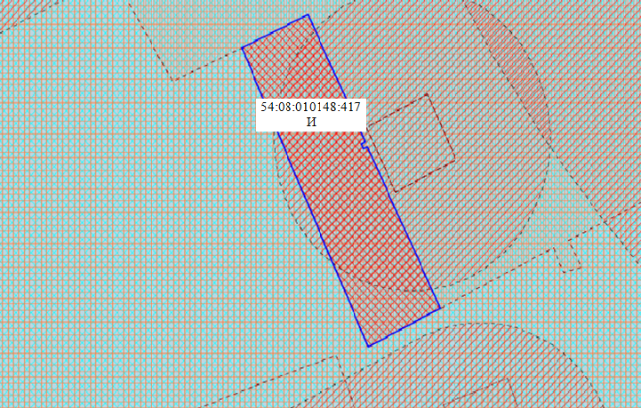

Изменить на территориальную зону Т (Зона транспортной инфраструктуры)

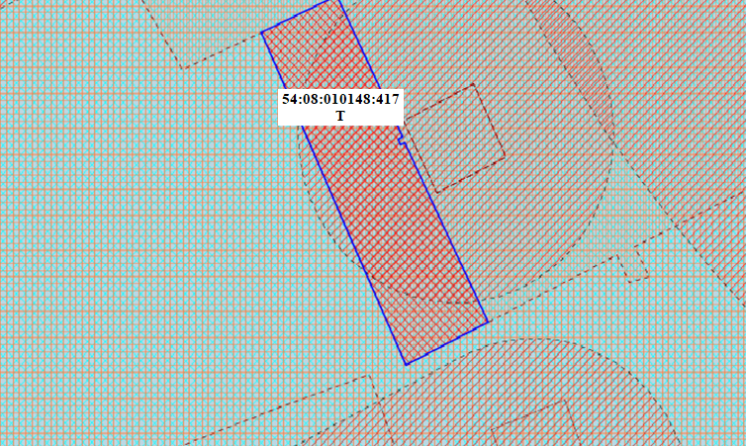

Приложение 2
к постановлению администрации
Карасукского района
Новосибирской области
от 13.12.2022 № 17-п

Изменения в Правила землепользования и застройки городского поселения города Карасука Карасукского района Новосибирской области.
Графическое изображение фрагмента карты градостроительного зонирования Правил землепользования и застройки городского поселения города Карасука Карасукского района Новосибирской области в отношении земельного участка рядом с участком улицы Кутузова, 110А

Территориальную зону П (Производственная зона)
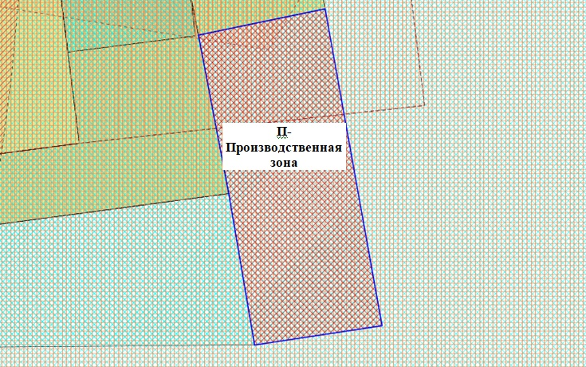

Изменить на территориальную зону Си (Зона сельскохозяйственного использования)
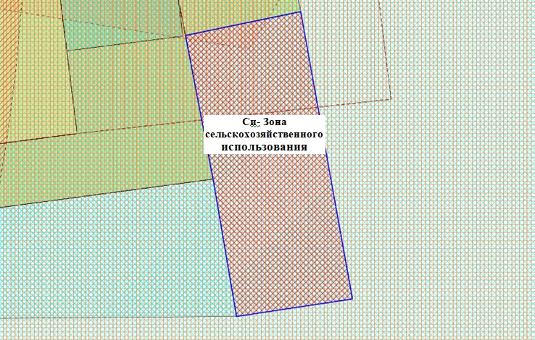

Приложение 3
к постановлению администрации
Карасукского района
Новосибирской области
от 13.12.2022 № 17-п

Изменения в Правила землепользования и застройки городского поселения города Карасука Карасукского района Новосибирской области.
Графическое изображение фрагмента карты градостроительного зонирования Правил землепользования и застройки городского поселения города Карасука Карасукского района Новосибирской области в отношении земельного участка рядом с участком улицы Кутузова, 110А

Территориальную зону П (Производственная зона)
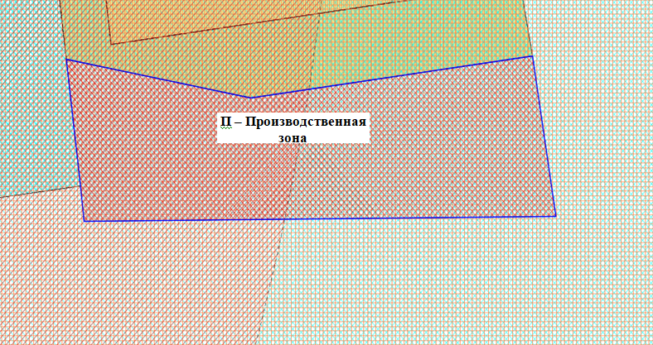

Изменить на территориальную зону Си (Зона сельскохозяйственного использования)
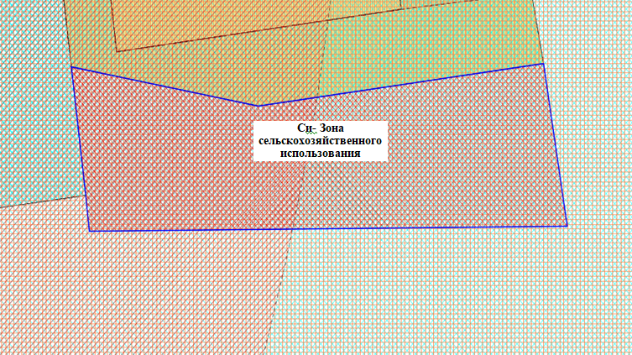

Приложение 4
к постановлению администрации
Карасукского района
Новосибирской области
от 13.12.2022 № 17-п

Изменения в Правила землепользования и застройки городского поселения города Карасука Карасукского района Новосибирской области.
Графическое изображение фрагмента карты градостроительного зонирования Правил землепользования и застройки городского поселения города Карасука Карасукского района Новосибирской области в отношении земельного участка место 12, ряд 1, сектор 4, район Черемушек, город Карасук

территориальную зону К (Коммунально – складская зона)
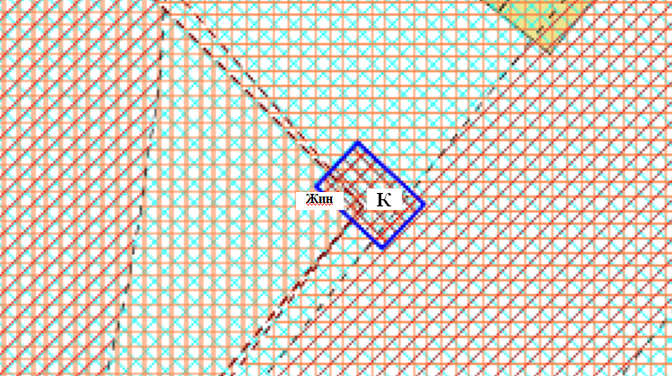
Изменить
на территориальную зону Жин (Зона застройки индивидуальными жилыми домами)
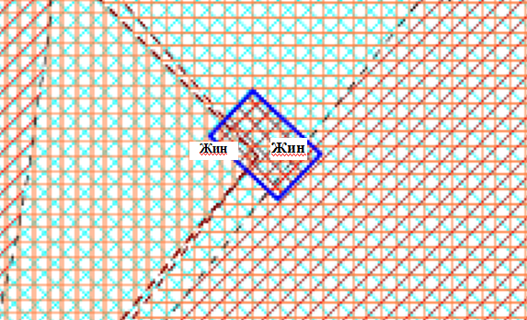

СОГЛАШЕНИЕ № 64
о передаче органу местного самоуправления Карасукского района Новосибирской области осуществления части полномочий органа местного самоуправления города Карасука Карасукского района Новосибирской области по решению вопросов местного значения за счет межбюджетных трансфертов, предоставляемых из бюджета города Карасука Карасукского района Новосибирской области в бюджет Карасукского района Новосибирской области в соответствии с Бюджетным кодексом Российской Федерации

г. Карасук « 14 » 02 2022 года

Администрация Карасукского района Новосибирской области, именуемая в дальнейшем «Поселение», в лице Главы Карасукского района Новосибирской области Гофмана Александра Павловича, действующего на основании Устава города Карасука Карасукского района Новосибирской области от имени города Карасука Карасукского района Новосибирской области, с одной стороны, и Администрация Карасукского района Новосибирской области, именуемая в дальнейшем «Район», в лице Главы Карасукского района Новосибирской области Гофмана Александра Павловича, действующего на основании Устава Карасукского района Новосибирской области от имени Карасукского района Новосибирской области, с другой стороны, вместе именуемые «Стороны», заключили настоящее соглашение о нижеследующем:

1. Предмет соглашения
1.1 Предметом соглашения является передача Поселением Району осуществления части своих полномочий по проектированию, строительству, реконструкции, капитальному ремонту объектов местного значения города Карасука Карасукского района Новосибирской области в соответствии с пунктом 1.2. настоящего соглашения за счет межбюджетных трансфертов, предоставляемых из бюджета города Карасука Карасукского района Новосибирской области в бюджет Карасукского района Новосибирской области, в соответствии с Федеральным законом от 06.10.2003 № 131-ФЗ «Об общих принципах организации местного самоуправления в Российской Федерации», Бюджетным кодексом Российской Федерации от 31.07.1998 № 145-ФЗ, иными федеральными законами, законами Новосибирской области, Уставом Карасукского района Новосибирской области и (или) Уставом города Карасука Карасукского района Новосибирской области, решением тридцатой сессии Совета депутатов города Карасука Новосибирской области шестого созыва от 30.09.2021 № 185 «Об утверждении Порядка заключения соглашений органами местного самоуправления города Карасука Карасукского района Новосибирской области с органами местного самоуправления Карасукского района Новосибирской области, о передаче им осуществления части полномочий органов местного самоуправления города Карасука Карасукского района Новосибирской области по решению вопросов местного значения за счет межбюджетных трансфертов, предоставляемых из бюджета города Карасука Карасукского района Новосибирской области в бюджет Карасукского района Новосибирской области в соответствии с Бюджетным кодексом Российской Федерации», решением тридцать первой сессии Совета депутатов города Карасука Карасукского района Новосибирской области шестого созыва от 24.12.2021 № 200 «О передаче части полномочий органам местного самоуправления Карасукского района Новосибирской области», решением Совета депутатов Карасукского района Новосибирской области четвертого созыва от 27.12.2021 № 120 «О заключении соглашения с органом местного самоуправления поселения Карасукского района Новосибирской области».
1.2. Поселение передает, а Район принимает осуществление части полномочий по:
- проектированию объектов местного значения города Карасука Карасукского района Новосибирской области;
- строительству объектов местного значения города Карасука Карасукского района Новосибирской области;
- реконструкции объектов местного значения города Карасука Карасукского района Новосибирской области;
- капитальному ремонту объектов местного значения города Карасука Карасукского района Новосибирской области.

2. Порядок определения объема межбюджетных трансфертов
2.1. Формирование, перечисление и учет межбюджетных трансфертов на реализацию полномочий, указанных в пункте 1.2. настоящего соглашения, осуществляется в соответствии с бюджетным законодательством Российской Федерации.
2.2. Объём межбюджетных трансфертов для осуществления полномочий, указанных в пункте 1.2. настоящего соглашения устанавливается решением Совета депутатов города Карасука Карасукского района Новосибирской области «Об утверждении бюджета города Карасука Карасукского района Новосибирской области на 2022 год и плановый период 2023-2024 годов».
2.4. Объём межбюджетных трансфертов, порядок их перечисления приведены в Приложении № 1, являющимся неотъемлемой частью настоящего соглашения.

3. Права и обязанности Сторон
3.1. Поселение:
3.1.1. Перечисляет Району финансовые средства в виде межбюджетных трансфертов, предназначенные для исполнения переданных по настоящему соглашению полномочий, в размере и порядке, установленных разделом 2 настоящего соглашения.
3.1.2. Осуществляет контроль за исполнением Районом переданных полномочий, а также за целевым использованием финансовых средств, предоставленных на эти цели.
3.1.3. Взыскивает в порядке, установленном разделом 6 настоящего Соглашения использованные не по целевому назначению средства, предоставленные на осуществление полномочий.
3.1.4. Запрашивает у Района документы, отчеты и иную информацию, связанную с выполнением переданных Району полномочий.
3.1.5. В случае выявления нарушений дает обязательные для исполнения Районом письменные предписания для устранения выявленных нарушений в трехдневный срок с момента уведомления.
3.2. Район:
3.2.1. Исполняет переданные Поселением полномочия в соответствии с пунктом 1.2. настоящего соглашения и действующим законодательством в пределах, выделенных на эти цели финансовых средств.
3.2.2. Распоряжается переданными ему финансовыми и материальными средствами по целевому назначению.
3.2.3. Представляет в Поселение не позднее 10 дней ежемесячную и годовую бухгалтерскую и финансовую отчетность об использовании средств, выделенных из бюджета города Карасука Карасукского района Новосибирской области на осуществление переданных полномочий, а также иные документы и информацию, связанные с выполнением переданных полномочий, не позднее 10 дней с момента получения письменного запроса.
3.2.4. Обеспечивает условия для беспрепятственного проведения Поселением проверок осуществления переданных полномочий и использования предоставленных межбюджетных трансфертов.
3.2.5. Рассматривает представленные Поселением требования об устранении выявленных нарушений со стороны Района при исполнении переданных Поселением полномочий, не позднее чем в месячный срок (если в требовании не указан иной срок), принимает меры по устранению нарушений и незамедлительно сообщает об этом Поселению.
3.2.6. В случае невозможности надлежащего исполнения переданных полномочий сообщает об этом в письменной форме Поселению в пятидневный срок. Поселение рассматривает такое сообщение в течение пяти дней с момента его поступления.

4. Срок действия, основания и порядок прекращения действия соглашения
4.1. После подписания, уполномоченными на то представителями сторон настоящее соглашение вступает в силу после официального опубликования и действует по 31.12.2022.
4.2. Все изменения и дополнения к настоящему соглашению вносятся по инициативе любой из Сторон и являются действительными лишь в том случае, если они имеют ссылку на настоящее соглашение, совершены в письменной форме, подписаны уполномоченными на то представителями обеих Сторон и опубликованы в порядке, установленном Уставом города Карасука Карасукского района Новосибирской области.
4.3. Все приложения и дополнения к настоящему соглашению, заключенные Сторонами во исполнение настоящего соглашения, являются его неотъемлемыми частями.
4.4. Действие настоящего соглашения может быть прекращено досрочно:
4.5. По соглашению Сторон;
4.6. В одностороннем порядке без обращения в суд в случае:
- изменения действующего законодательства Российской Федерации и (или) законодательства Новосибирской области, в связи, с чем исполнение переданных полномочий становится невозможным;
- неоднократной (два раза и более) просрочки перечисления иных межбюджетных трансфертов, предусмотренных разделом 2 настоящего соглашения, более чем на 15 дней;
- неисполнения или ненадлежащего исполнения одной из Сторон своих обязательств в соответствии с настоящим соглашением.
4.7. Уведомление о расторжении настоящего соглашения в одностороннем порядке направляется одной Стороной другой Стороне в письменном виде. Соглашение считается расторгнутым по истечении пяти дней с даты направления указанного уведомления.
4.8. При прекращении действия соглашения Район возвращает Поселению неиспользованные финансовые средства, предусмотренные разделом 2 настоящего соглашения, в течение десяти дней.

5. Ответственность Сторон
5.1. Установление факта неисполнения или ненадлежащего осуществления Районом переданных полномочий является основанием для одностороннего расторжения данного соглашения. Расторжение соглашения влечет за собой возврат перечисленных межбюджетных трансфертов, выделяемых из бюджета города Карасука Карасукского района Новосибирской области на осуществление указанных полномочий за вычетом фактических расходов, подтвержденных документально, в срок 10 дней с момента подписания Соглашения о расторжении или получения письменного уведомления о расторжении Соглашения, а также уплату неустойки в размере 0,1 % от суммы иных межбюджетных трансфертов за отчетный год.
5.2. Район несет ответственность за осуществление переданных ей полномочий в той мере, в какой эти полномочия обеспечены финансовыми средствами.
5.3. В случае неисполнения Поселением вытекающих из настоящего Соглашения обязательств по финансированию Района переданных полномочий, Район вправе требовать расторжения данного Соглашения и уплаты неустойки в размере 0,1 % от суммы межбюджетных трансфертов за отчетный год, а также возмещения понесенных убытков в части, не покрытой неустойкой.
5.4. Район несет ответственность за достоверность данных, предоставляемых Поселению, а также за нецелевое использование межбюджетных трансфертов в соответствии с законодательством Российской Федерации.

6. Порядок возврата межбюджетных трансфертов в бюджет города Карасука Карасукского района Новосибирской области
6.1. В случае, установленном пунктом 5.1 настоящего Соглашения, а также в случае нецелевого использования межбюджетных трансфертов, Район обязан возвратить межбюджетные трансферты в бюджет города Карасука Карасукского района Новосибирской области.
6.2. В случаях установленных пунктом 6.1 настоящего Соглашения Поселение принимает решение о возврате межбюджетных трансфертов в форме постановления.
6.3. Поселение в течение 5 рабочих дней с момента подписания правового акта, указанного в пункте 6.2. настоящего Соглашения направляет Району уведомление о возврате межбюджетных трансфертов.
6.4. Район в течение 10 дней с момента получения письменного уведомления о возврате межбюджетных трансфертов обязан произвести возврат полученных межбюджетных трансфертов в бюджет города Карасука Карасукского района Новосибирской области.
6.5. При отказе Района от возврата суммы полученных межбюджетных трансфертов в бюджет города Карасука Карасукского района Новосибирской области взыскание производится в порядке, установленном действующим законодательством Российской Федерации.

7. Заключительные положения
7.1. По вопросам, не урегулированным настоящим соглашением, стороны руководствуются действующим законодательством.
7.2. Настоящее соглашение составлено в двух экземплярах, имеющих равную юридическую силу, для каждой из Сторон.
7.3. Споры, связанные с исполнением настоящего соглашения, разрешаются Сторонами путем проведения переговоров или в судебном порядке.

8. Реквизиты и подписи Сторон
Администрация Карасукского района Новосибирской области  Юридический адрес: Новосибирская область, г.Карасук, ул.Октябрьская, 39  ИНН 5422110610 КПП 542201001  Банковские реквизиты:  УФК по Новосибирской области  (Администрация Карасукского района Новосибирской области)  л/с: 04513202550  р/с: 03231643506171015100  БИК: 015004950  Кор/сч.40102810445370000043  СИБИРСКОЕ ГУ БАНКА РОССИИ//  УФК по Новосибирской области  г. Новосибирск  ОКТМО 50617101  ОКАТО 50217501000 | Администрация Карасукского района Новосибирской области  Юридический адрес: Новосибирская область, г.Карасук, ул.Октябрьская, 39  ИНН 5422110610 КПП 542201001  Банковские реквизиты:  УФК по Новосибирской области  (Администрация Карасукского района)  л/с: 02513031330  р/с: 03231643506170005100  БИК 015004950  Кор/сч.40102810445370000043  СИБИРСКОЕ ГУ БАНКА РОССИИ//  УФК по Новосибирской области г. Новосибирск
Глава Карасукского района  Новосибирской области  ___________/А.П.Гофман  «____» _____________ 2022 г.  М.П. (при наличии) | Глава Карасукского района  Новосибирской области  ___________/А.П.Гофман  «____» _____________ 2022 г.  М.П. (при наличии)

ПРИЛОЖЕНИЕ № 1
к соглашению от 14.02.2022 № 64
о передаче органу местного самоуправления
Карасукского района Новосибирской области
осуществления части полномочий
органа местного самоуправления
города Карасука Карасукского района
Новосибирской области по решению вопросов
местного значения за счет межбюджетных трансфертов,
предоставляемых из бюджета города Карасука
Карасукского района Новосибирской области
в бюджет Карасукского района Новосибирской области
в соответствии с Бюджетным кодексом Российской Федерации

Объем межбюджетных трансфертов, порядок их перечисления

1. Объем межбюджетных трансфертов, необходимых для осуществления переданных полномочий составляет 595100 (пятьсот девяносто пять тысяч сто) рублей.
2. Поселение перечисляет Району финансовые средства в виде межбюджетных трансфертов из бюджета города Карасука Карасукского района Новосибирской области в бюджет Карасукского района Новосибирской области.

**********************************************************

